EVALUACIÓN FÍSICA GRADO ONCE TERCER PERIODO
CARGAS ELÉCTRICAS

1. Una carga positiva de 3 × 10⁻⁶ C se encuentra a una distancia de 2 metros de otra carga positiva de 5 × 10⁻⁶ C. Calcular la fuerza de repulsión o atracción entre ambas cargas.
Fuerza: Repulsión
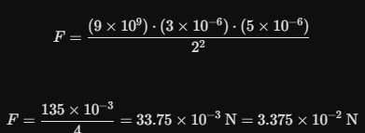
2. Una carga positiva de -3 × 10⁻⁶ C se encuentra a una distancia de 2 metros de una carga negativa de -9 × 10⁻⁵ C. Calcular la fuerza de repulsión o atracción entre ambas cargas.
Fuerza: Repulsión
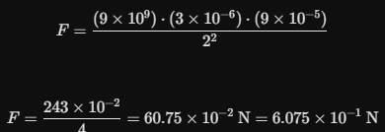
3. Una carga positiva de 6 × 10⁻⁴ C se encuentra a una distancia de 8 metros de una carga negativa de -8 × 10⁻⁷ C. Calcular la fuerza de repulsión o atracción entre ambas cargas.
Fuerza: Atracción
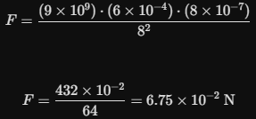
4. Una carga positiva de -3 × 10⁻³ C se encuentra a una distancia de 10 metros de una carga negativa de 7 × 10⁻⁸ C. Calcular la fuerza de repulsión o atracción entre ambas cargas.
Fuerza: Atracción
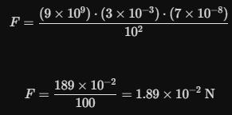
5. Una carga positiva de 7 × 10⁻² C se encuentra a una distancia de 6 metros de una carga negativa de -9 × 10⁻⁹ C. Calcular la fuerza de repulsión o atracción entre ambas cargas.
Fuerza: Atracción
